高一化学试题
2017.04
说明：
1．本试卷分第Ⅰ卷（选择题）和第Ⅱ卷（非选择题）两部分。考试时间为100分钟，满分100分。
2．答题前请将答题卡上有关项目填、涂清楚。将第Ⅰ卷题目的答案用2B铅笔涂在答题卡上，第Ⅱ卷题目的答案用0.5毫米黑色签字笔写在答题卡的相应位置上，写在试卷上的答案无效。
可能用到的相对原子质量：H 1 C 12 N 14 O 16 Na 23 Fe 56 Cu 64

第Ⅰ卷（选择题 共51分）
选择题（共17个小题，每小题3分，共51分。每小题只有一个选项符合题意。）
1．中国科学技术名词审定委员会已确定第116号元素Lv的名称为鉝，关于核素293 116Lv的叙述错误的是
A．原子序数为116 B．中子数为177
C．核外电子数为116 D．该元素的相对原子质量为293
2．正确掌握化学用语是学好化学的基础，下列有关表述正确的是
A.H₂、D₂互为同位素 B.氨分子中的化学键都为非极性共价键C.NH₄Cl的电子式：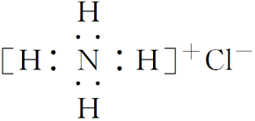 D.S^{2－}的结构示意图：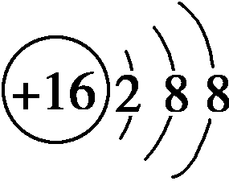
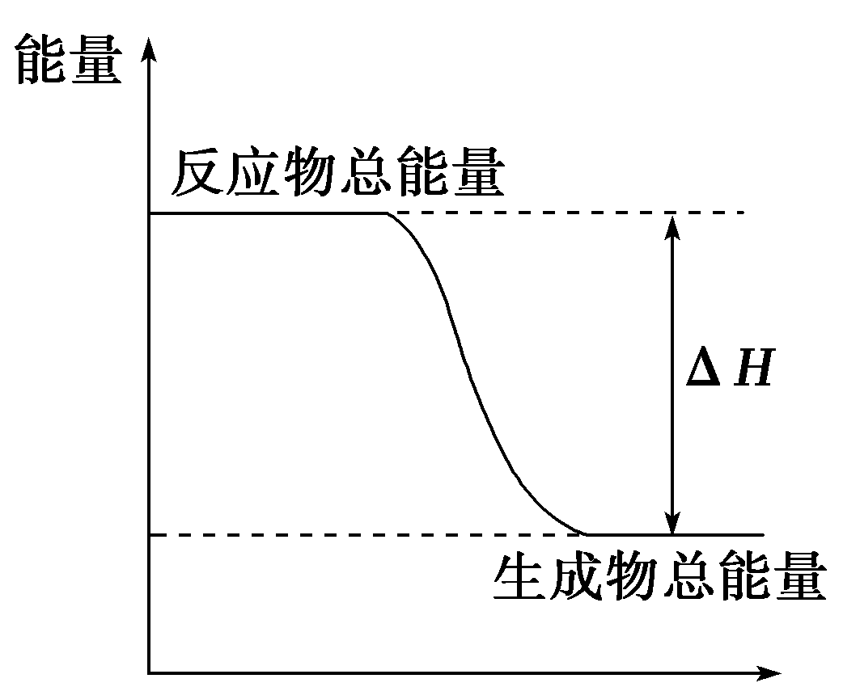
3．下列物质间的反应，其能量变化符合右图的是
A．铝热反应

B．灼热的炭与二氧化碳反应
C．Ba(OH)₂·8H₂O晶体和NH₄Cl晶体混合 中/华-资*源%库
D．碳酸钙的分解
4. 下列物质中，属于共价化合物的是
A．H₂ B．HCl C．NaCl D．NaOH
5. 下列有关碱金属元素的性质从上到下递变规律正确的是
A．化合价逐渐升高 B．金属性逐渐增强
C．失电子能力逐渐减弱 D．最高价氧化物对应的水化物碱性逐渐减弱
6. 下列说法正确的是
A．同主族元素从上到下，其氢化物的稳定性逐渐增强Ziyuanku.com
B．Na、Al、Fe金属单质在一定条件下与水反应都生成H₂和对应的碱
C．同周期元素(0族除外) 从左到右，原子半径逐渐减小
D．盐酸的酸性强于碳酸，所以非金属性：Cl>C
7．①②③④四种金属片两两相连浸入稀硫酸中都可组成原电池。
①②相连时，外电路电流从②流向①；
①③相连时，③为正极；
②④相连时，②上有气泡逸出；
③④相连时，③的质量减少。
据此判断这四种金属活动性由强到弱的顺序是
A．①③②④ B．①③④② C．③④②① D．③①②④
8. 氢氧燃料电池已用于航天飞机。以30%KOH溶液为电解质溶液的这种电池在使用时电极反应如下：2H₂+4OH⁻+4e⁻=4H₂O，O₂+2H₂O+4e⁻=4OH⁻。据此作出判断，下列说法中不正确的是
A．H₂在负极发生氧化反应
B．供电时总反应为：2H₂+O₂==2H₂O
C．产物为无污染的水，属环境友好电池
D．燃料电池的能量转化率为100%
9. C、CO、CH₄、C₂H₅OH是常用的燃料，它们每1mol 分别完全燃烧生成CO₂（g）及
H₂O（l）时，放出的热量依次为393.5kJ、283.0kJ、890.3kJ、1366.8kJ．相同质量的这4种燃料，完全燃烧时放出热量最多的是
A．C B．CO C．CH₄ D．C₂H₅OH
10．下列有关物质性质的说法错误的是
A．热稳定性:H₂O＞H₂S B．原子半径：Na＞Mg
C．酸性:H₃PO₄＞H₂SO₄ D．还原性： I⁻ ＞Cl⁻
11．下列各组物质中化学键的类型相同的是
A.CaCl₂ MgCl₂ Na₂O B.H₂O Na₂O CO₂
C.CaCl₂ NaOH H₂SO₄ D.NH₄Cl H₂O CO_{2中/华-资*源%库}
12. 元素的性质呈周期性变化的根本原因是
A．元素的原子核外电子排布呈周期性变化
B．元素主要化合价呈周期性变化
C．元素的金属性和非金属性呈周期性变化
D．元素的相对原子质量递增，量变引起质变
13．下列关于卤族元素的说法正确的是
A．卤族元素的单质只有氧化性
B． F、Cl、Br、I最高正化合价都为+7
C．从F到I，原子的得电子能力依次减弱
D．卤素单质与H₂化合的难易程度按F₂、Cl₂、Br₂、I₂的顺序由难变易
14．下列关于化学反应限度的说法中正确的是
A．锌、溴蓄电池的充、放电的总反应为Zn^{2＋}＋2Br－ Zn＋Br₂，该反应是一个可逆反应
B．当一个可逆反应达到平衡状态时，正反应速率和逆反应速率相等都等于0
C．平衡状态是一种静止的状态，因为反应物和生成物的浓度已经不再改变
D．化学反应的限度可以通过改变条件而改变
15．工业制硫酸中的一步重要反应是SO₂在400~500℃下的催化氧化：2SO₂+O₂2SO₃，这是一个正反应放热的可逆反应，如果反应在密闭容器中进行，下述说法错误的是
A.使用催化剂是为了加快反应速率
B.在上述条件下SO₂不可能100%的转化为SO₃
C.为了提高SO₂转化率，应适当提高O₂浓度
D.达到平衡时，SO₂的浓度与SO₃的浓度相等
16．下列措施对增大反应速率明显有效的是
A．在K₂SO₄与BaCl₂两溶液反应时，增大压强
B．Fe与稀硫酸反应制取H₂时，改用浓硫酸
C．Al在氧气中燃烧生成A1₂O₃，将Al片改成Al粉
D．Na与水反应时增大水的用量$来&源：ziyuanku.com
17．依据元素周期表及元素周期律，下列推断正确的是
A．H₃BO₃的酸性比H₂CO₃的强
B．Mg(OH)₂的碱性比Be(OH)₂的强
C．C、N、O原子半径依次增大
D．若M＋和R^{2－}的核外电子层结构相同，则原子序数：R>M

第II卷 （非选择题 共49分）
18．（5 分）（1）下列物质中，有非极性键的共价化合物是 ；既有离子键又有非极性键的是 。（填序号）
①I2 ②H2 ③NH4NO3 ④K2O2 ⑤Ba(OH)2 ⑥CH4 ⑦CO2 ⑧NaF ⑨NH3 ⑩ H2O2
（2）以下物质其中属于互为同位素的是 ，同素异形体是 。（填序号）
①CO、CO₂ ② H₂、D₂、T₂ ③ 35 17Cl、37 17Cl ④ 14 C、14 N ⑤液氨、氨水 ⑥O₂、O₃
（3）X、Y 两种主族元素能形成常温下为液态的 XY2 型和X2Y2型化合物，已知 X2Y2 中共有 18个电子。则 X2Y 的电子式为： 。$来&源：ziyuanku.com
19.（10分）据报道，我国科学家通过与多个国家进行科技合作，成功研发出铯(Cs)原子喷泉钟，使我国时间频率基准的精度从30万年不差1秒提高到600万年不差1秒，标志着我国时间频率基准研究进入世界先进行列。已知铯位于元素周期表中第六周期第ⅠA族，根据铯在元素周期表中的位置，推断下列内容：
(1) 铯的原子核外共有_____个电子层，最外层电子数为______，铯的原子序数为______。
(2) 铯单质与水剧烈反应，放出无色气体并生成一种强碱，请写出该反应的化学方程式：__________________________________________。WWW.ziyuanku.com
(3) 预测铯单质的还原性比钠单质的还原性________(填“弱”或“强”)。

20．（12分）如表所示是元素周期表示意图的一部分，根据表中10种元素，用元素符号或化学式填空。
族  周期 | ⅠA | ⅡA | ⅢA | ⅣA | ⅤA | ⅥA | ⅦA | 0
2 |  |  |  | ① |  | ②
3 |  |  | ③ | ④ |  | ⑤ | ⑥ | ⑦
4 | ⑧ | ⑨ |  |  |  | ⑩
(1) ①~⑩元素中，金属性最强的是 (填元素符号)。
(2) ①~⑩元素中，最高价氧化物对应的水化物呈两性的元素是 (填元素符号)，该最高价氧化物对应的水化物与NaOH溶液反应的离子方程式为
。
(3) ①~⑩元素中，最高价氧化物对应的水化物的酸性最强的是 (填化学式)，碱性最强的是 (填化学式)。
(4) ⑤、⑥、⑧、⑨所形成的简单离子的半径由大到小的顺序是 。（填离子符号）
21.（10分）利用NO₂平衡气体遇热颜色加深、遇冷颜色变浅来指示放热过程和吸热过程。中·华.资*源%库 ziyuanku.com
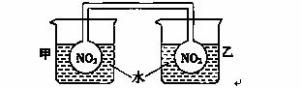
① 按图所示将实验装置连接好。
② 向甲烧杯的水中投入一定量的CaO固体，此烧杯中的NO₂平衡混合气体的红棕色变深；向乙烧杯中加入NH₄NO₃晶体，此时烧杯中NO₂平衡混合气体颜色变浅。
试根据以上信息回答下列问题：
(1) CaO与水反应的化学方程式为______________________________，该反应中，反应物的总能量_________生成物的总能量(填“大于”、“小于”或“等于”)。
(2) 查阅资料知NO₂的平衡气体中存在的可逆反应为2NO₂(g) N₂O₄(g)，已知NO₂为红棕色，N₂O₄为无色，结合实验可知，当温度升高时，平衡___________(填“未被破坏”或“发生移动”)，此时反应速率____________(填“增大”、“减小”或“不变化”)。混合气体的颜色不变______________(填“能”或“不能”)证明反应已达到平衡状态。
22.（12分）Ⅰ．某实验小组对H₂O₂的分解做了如下探究。下表是该实验小组研究影响H₂O₂分解速率的因素时记录的一组数据，将质量相同的粉末状和块状的MnO₂分别加入盛有 15 mL5%的H₂O₂溶液的大试管中，并用带火星的木条测试，结果如下：
MnO₂ | 触摸试管情况 | 观察结果 | 反应完成所需的时间
粉末状 | 很烫 | 剧烈反应，带火星的木条复燃 | 3.5min
块状 | 微热 | 反应较慢，火星红亮但木条未复燃 | 30min
（1）写出上述实验中发生反应的化学方程式： 。
（2）实验结果表明，催化剂的催化效果与 有关。
（3）某同学在10 mL H₂O₂ 溶液中加入一定量的二氧化锰，放出气体的体积（标准状况）与反应时间的关系如图所示，则A、B、C三点所表示的反应速率最慢的是 。
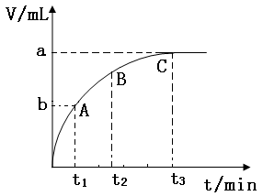
Ⅱ．某反应在体积为5L的恒容密闭容器中进行， 在0~3分钟内各物质的量的变化情况如图所示（A，B，C均为气体，且A气体有颜色）。
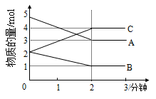
（4）该反应的的化学方程式为 。
（5）反应开始至2分钟时，B的平均反应速率为 。
（6）能说明该反应已达到平衡状态的是 。
a．v(A)= 2v(B) b．容器内各物质的物质的量相等
c．vError: Reference source not found逆Error: Reference source not found(A)=vError: Reference source not found_{正}(C) d．容器内气体的颜色保持不变

高一化学试题参考答案
2017.04
选择题（共17个小题，每小题3分，共51分。每小题只有一个选项符合题意）
题号 | 1 | 2 | 3 | 4 | 5 | 6 | 7 | 8 | 9 | 10 | 11 | 12 | 13 | 14 | 15 | 16 | 17
答案 | D | D | A | B | B | C | B | D | C | C | A | A | C | D | D | C | B

18. （5分，每空1分）
（1）⑩ ④ （2）③ ⑥ （3）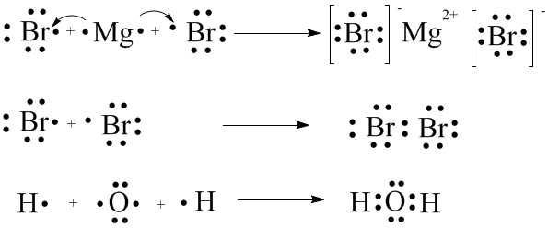
19. （10分，每空2分）
（1）6 1 55 （2） 2Cs + 2H₂O = 2CsOH + H₂↑ (3) 强
20.（12分，每空2分）
(1) K
(2) Al Al(OH)₃ + OH⁻ = AlO₂⁻ + 2H₂O
(3) HClO₄ KOH
(4) S²⁻ > Cl⁻ > K⁺ > Ca²⁺
21. （10分，每空2分）
（1）CaO + H₂O = Ca(OH)₂ 大于 （2）发生移动 (3) 增大 能
22.（12分，每空2分）
（1）2H₂O₂2H₂O+O₂↑
（2）接触面积
（3）C
（4）2A + B 2C
（5）0.1mol/(L·min)
（6）cd

